Департамент образования и науки города Москвы
Государственное бюджетное профессиональное образовательное учреждение города Москвы «Колледж малого бизнеса № 4»
(ГБПОУ КМБ № 4)

КУРСОВАЯ РАБОТА
по профессиональному модулю ПМ.05 Проектирование и разработка информационных систем
по специальности СПО 09.02.07 Информационные системы и программирование
на тему: «Разработка системы учёта клиентов гостиницы для животных»

Выполнил студент
второго курса группы № ИПО 21.24
Гуляева Светлана Алексеевна

Проверил
руководитель курсовой работы
______________________________
Работа защищена с оценкой
_____________________________
“___” ____________ 2026 г.

Москва, 2026

СОДЕРЖАНИЕ
Оглавление
ВВЕДЕНИЕ 4
1. Глава. Теоретические основы разработки системы 6
1.1. Описание предметно области 6
1.2. Словесное описание действующих лиц, бизнес-процессов и информационных потоков. 12
1.2.1. Действующие лица 12
1.2.2. Бизнес-процессы (текущее состояние) 13
1.2.3. Информационные потоки 14
1.2.4. Существующий документооборот. 15
1.3 Выбор объекта автоматизации. 15
1.3.1. Как сейчас выполняются необходимые бизнес-процессы? 15
1.3.2. В чём видится их слабая сторона? 15
1.3.3. Какую часть предполагается автоматизировать (изменить)? Почему? 16
1.3.4. Какой предполагаемый эффект принесет внедрение ИС? 16
1.4 Актуальное состояние и перспективы в рамках регулирования отрасли 16
1.4.1. Нормативные акты и требования в предметной области 16
1.4.2. Ресурсы, необходимые для выполнения требований регуляторов 17
1.4.3. Дополнительные ресурсы, которые могут потребоваться 17
1.4.4. Способы сокращения затрат и ресурсов 18
2. Глава. Проектирование информационной системы 18
2.1 Обзор основных компонентов программного обеспечения 18
2.2 Обоснование выбора технологий для разрабатываемой системы 22
2.2 Внемашинное информационное обеспечение. Система документации. 25
2.2.1 Перечень документов бизнес-процессов 25
2.2.2 Правила и требования к разработке новых видов документов 26
2.3 Внемашинное информационное обеспечение. Классификация информации. 27
2.3.1 Классификация информации 27
2.3.2 Кодирование информации 29
2.4 Внутримашинное информационной обеспечение. Проектирование БД. 30
2.4.1 ПО для проектирования базы данных 30
2.4.2 Логическая схема базы данных 31
2.4.3 Физическая схема базы данных 34
2.4.4 Примеры SQL-запросов для создания и извлечения данных 35
2.5 Внутримашинное информационной обеспечение. Пользовательский интерфейс. 39
2.5.1 Описание ПО используемого для проектирования пользовательского интерфейса. 39
2.5.2 Схема навигации по приложению 39
2.5.3 Макет интерфейса 40
2.5.4 Примеры отчётных форм 42
2.5.6 Сведения о персонале 44
Глава 3. Разработка информационной системы 45
3.1 Реализация программного проекта 45
3.1.1 Структура решения 45
3.1.2 Краткое описание разработки 46
3.1.3 Фрагменты исходного кода 47
3.2 Тестирование 49
3.2.1 Подходы к тестированию 49
3.2.2 Модульное тестирование 51
3.3.1 Экранные формы 53
3.3.2 Инструкция по решению задач 56
ЗАКЛЮЧЕНИЕ 58
СПИСОК ИСТОЧНИКОВ 60

ВВЕДЕНИЕ
В современных условиях развития сферы услуг для домашних животных особую актуальность приобретает эффективное управление клиентской базой и процессами обслуживания в гостиницах для животных. Рост числа домашних питомцев и увеличение спроса на услуги временного содержания животных требуют внедрения современных информационных технологий для автоматизации бизнес-процессов.
Актуальность разработки автоматизированной системы учёта клиентов гостиницы для животных продиктована необходимостью решения комплекса взаимосвязанных проблем: растущей потребностью в профессиональном уходе за питомцами во время отсутствия хозяев, несовершенством существующих методов учёта на базе бумажных носителей и Excel-таблиц, а также острой потребностью в оперативном управлении бизнес-процессами.
Объектом исследования выступает процесс оказания услуг по временному содержанию домашних животных в гостинице для питомцев.
Предметом исследования являются методы и средства автоматизации процессов учёта клиентов и управления услугами гостиницы для животных.
Цель работы – разработка информационной системы учёта клиентов гостиницы для животных, обеспечивающей автоматизацию бизнес-процессов и повышение эффективности работы организации.
Для достижения цели необходимо решить следующие задачи: провести анализ существующих решений в сфере автоматизации зоогостиниц; исследовать бизнес-процессы гостиницы для животных; сформировать требования к разрабатываемой системе; разработать структуру базы данных; реализовать основные функциональные возможности системы.
Практическая значимость работы заключается в создании работоспособного программного продукта, который может быть внедрён в деятельность гостиниц для животных для оптимизации их работы и повышения качества обслуживания клиентов.
Методы исследования: системный анализ, моделирование бизнес-процессов, объектно-ориентированный анализ, методы проектирования баз данных, современные технологии разработки программного обеспечения технологии разработки backend-сервисов.
Список источников
1. Вендров А.М. Проектирование программного обеспечения. – М.: Финансы и статистика, 2022. – 560 с.
2. Черемных С.В., Семёнов И.О., Ручкин В.С. Моделирование и анализ систем. IDEF-технологии. – М.: Финансы и статистика, 2021. – 368 с.
3. Грабер М. SQL. Справочное руководство. – М.: ЛОРИ, 2020. – 384 с.
4. Ларман К. Применение UML и шаблонов проектирования. – М.: Вильямс, 2019. – 736 с.
5. Розенберг Д., Скотт К. Применение объектного моделирования с использованием UML. – М.: ДМК Пресс, 2021. – 512 с.
Курсовая работа состоит из введения, трёх глав, заключения, списка использованных источников и приложений. В первой главе проводится анализ предметной области и обоснование разработки системы. Вторая глава посвящена проектированию информационной системы. Третья глава содержит описание реализации и тестирования разработанного программного продукта.

Глава. Теоретические основы разработки системы

1.1. Описание предметно области
В современных условиях развития сферы услуг для домашних животных особую актуальность приобретает эффективное управление клиентской базой и процессами обслуживания в специализированных учреждениях. Автоматизация процессов становится ключевым фактором успешного развития бизнеса, поскольку позволяет оптимизировать работу с клиентами, повысить качество обслуживания и эффективность бизнес-процессов [11].
Рынок услуг для домашних животных демонстрирует устойчивый рост. Согласно последним исследованиям, количество домашних животных в российских семьях постоянно увеличивается, что создаёт дополнительный спрос на услуги временного содержания питомцев [12]. Владельцы животных всё чаще нуждаются в профессиональном уходе за своими питомцами во время командировок, отпусков и других ситуаций, когда невозможно обеспечить должный уход.
SWOT-анализ рынка зоогостиниц
Для выявления текущего состояния отрасли услуг временного содержания животных проведён SWOT-анализ. Данный анализ позволяет оценить сильные и слабые стороны рынка, а также выявить возможности и угрозы, влияющие на развитие бизнеса в этой сфере.

Таблица 1 – SWOT-анализ рынка зоогостиниц
Сильные стороны (S): | Слабые стороны (W):
Высокий и стабильный спрос на услуги передержки животных  Возможность предоставления дополнительных услуг (груминг, ветеринария, дрессировка)  Лояльность клиентов при качественном обслуживании  Возможность формирования постоянной клиентской базы | Отсутствие централизованных стандартов качества в отрасли  Высокая зависимость от квалификации и добросовестности персонала  Сезонность спроса (пик в летние и праздничные дни)  Недостаточный уровень автоматизации учётных процессов
Возможности (O): | Угрозы (T):
Рост численности домашних животных в российских семьях  Развитие рынка дополнительных услуг для животных  Внедрение современных информационных технологий в управление гостиницей  Возможность расширения бизнеса за счёт франчайзинга | Ужесточение ветеринарных требований и законодательства  Высокая конкуренция на рынке услуг передержки  Экономическая нестабильность, снижение платёжеспособности населения  Риски, связанные с заболеваниями животных

Сравнительный анализ существующих систем
Для обоснования целесообразности разработки собственной системы был проведён анализ существующих на рынке решений для автоматизации учёта в гостиницах для животных и смежных областях [6;8; 9]. В таблице 1 представлено сравнение четырёх систем (ZooEasy, PetHotelPro, 1С:Питомник, ручной учёт) по ключевым критериям [7].
Таблица 2 – Сравнительный анализ аналогов системы учёта клиентов гостиницы для животных

Критерий | ZooEasy | PetHotelPro | 1С:Питомник | Ручной учёт (текущий)
Функциональность | Полноценное племенное и ветеринарное ПО с возможностью стеBelINg-а, расчёта инбридинга, медицинского мониторинга и многопользовательского доступа. | Базовая система для бронирования мест, учёта услуг и расчётов с клиентами. Имеет встроенную CRM и модуль рассылок. | Модуль на платформе 1С:Предприятие, разработанный специально для зоогостиниц и приютов. Включает в себя подсистему учёта животных, вольеров и финансов. | Отсутствует автоматизация; учёт ведётся в бумажных журналах, Excel и Word. Высокая вероятность потери данных.
Стоимость | Платная подписка. От €8 за пользователя в год. Есть 30-дневная бесплатная пробная версия. Имеется 20% скидка при годовой оплате. | Платная. Цена зависит от количества мест в гостинице и подключаемых модулей. | Платная. Стоимость включает покупку лицензии на платформу 1С и отдельную настройку под конкретную гостиницу. | Низкая (только затраты на канцелярию). Однако высокие косвенные потери от ошибок и неэффективности.
Удобство использования | Удобный веб-интерфейс, работает из любой точки мира. Поддерживает мобильные устройства (планшеты, смартфоны). Пользователи отмечают интуитивную навигацию. | Требует установки на компьютер. Интерфейс ориентирован на профессионалов, имеет средний порог входа. | Интерфейс стандартный для 1С (несколько сложный для новых пользователей). Требуется обучение персонала. | Низкая. Требуется ручной поиск информации по журналам и папкам, дублирование данных в разных местах.
Масштабируемость | Облачное решение, легко масштабируется при увеличении количества клиентов и животных. Подходит для небольших питомников и крупных ассоциаций. | Ограничена лицензией и возможностями локального сервера. | Высокая. 1С позволяет дорабатывать конфигурацию под любые бизнес-задачи. | Низкая. При росте компании ручной учёт становится невозможен из-за лавинообразного роста ошибок и трудозатрат.
Интеграция с внешними сервисами | Есть возможность выгрузки данных и интеграция через API. В российских реалиях может быть ограничена из-за принадлежности к зарубежному ПО. | API отсутствует или требует индивидуальной разработки. | Интегрируется с сайтами и системами оплаты через стандартные механизмы 1С. Есть интеграция с ВКонтакте и Telegram-ботами. | Отсутствует.

Современные тенденции развития отрасли характеризуются следующими особенностями:
- Рост числа домашних животных среди населения
- Увеличение спроса на услуги временного содержания
- Повышение требований к качеству обслуживания
- Необходимость оперативного реагирования на запросы клиентов
- Развитие дополнительных услуг (груминг, дрессировка, ветеринарный уход)
В организации отсутствует централизованная информационная система учёта клиентов. Все процессы ведутся с использованием разрозненных методов: бумажные карточки, Excel-таблицы, личные заметки персонала. Информация хранится децентрализовано, что создаёт значительные трудности в работе.
Существующий подход имеет ряд существенных недостатков:
- Отсутствует единая база данных клиентов и животных
- Затруднён поиск необходимой информации
- Существует риск потери важных сведений
- Неэффективно используется пространство гостиницы
- Сложно формировать отчётность
Основными информационными потоками являются:
- Данные о клиентах и их питомцах
- Информация о бронировании мест
- Сведения об оказанных услугах
- Финансовые документы
- Отчётные материалы
- Коммуникация между сотрудниками
Для повышения эффективности работы гостиницы необходима автоматизация процессов учёта клиентов. Разработка информационной системы позволит централизовать хранение данных, оптимизировать загрузку помещений и обеспечить качественное взаимодействие с клиентами.

1.2. Словесное описание действующих лиц, бизнес-процессов и информационных потоков.
Гостиница для животных в своей деятельности использует несколько каналов для учёта клиентов и услуг: бумажные журналы, файлы Excel, сообщения в мессенджерах и телефонные звонки. Процессы регистрации, бронирования и расчётов выполняются без единой централизованной системы [2].

1.2.1. Действующие лица
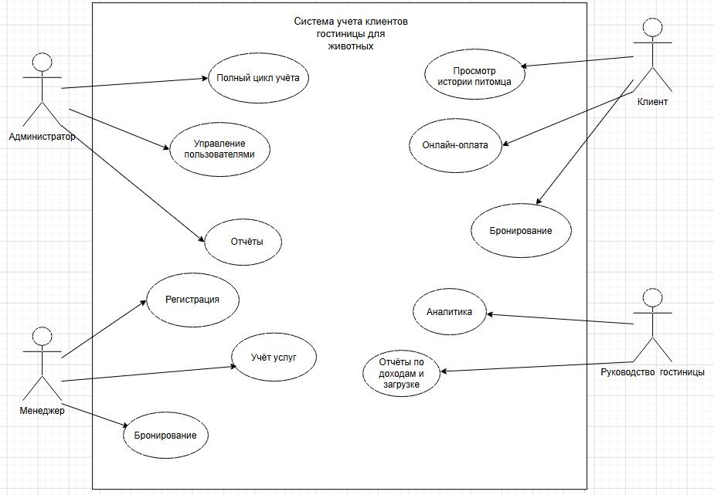
Рисунок 1 – Диаграмма ролей.
Схема наглядно демонстрирует распределение функциональных обязанностей между пользователями системы и показывает, какие роли имеют доступ к тем или иным учётным операциям. Администратор обладает наиболее широкими полномочиями, охватывая все ключевые функции системы, в то время как менеджер, клиент и руководство имеют доступ только к определённому, необходимому для их деятельности набору функций.

1.2.2. Бизнес-процессы (текущее состояние)
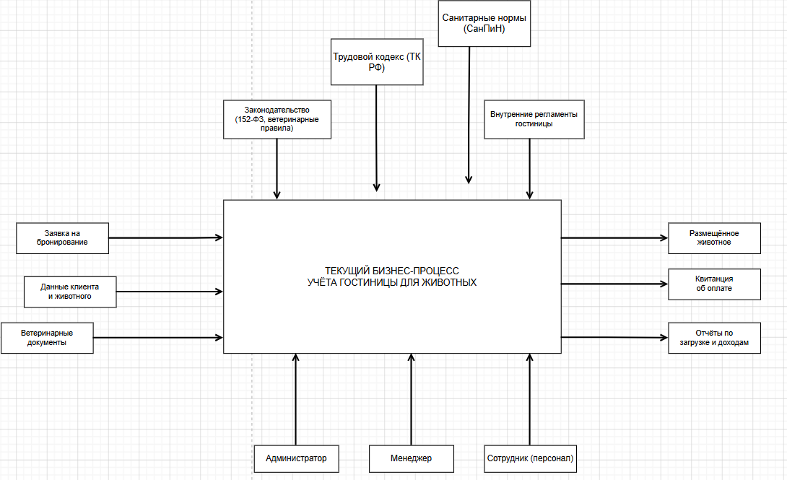
Рисунок 2 – Диаграмма бизнес-процессов.
На диаграмме в нотации IDEF0 представлен текущий бизнес-процесс учёта гостиницы для животных. Управляющими воздействиями (сверху) выступают санитарные нормы, Трудовой кодекс, законодательство (152-ФЗ и ветеринарные правила) и внутренние регламенты гостиницы. Входами (слева) являются заявка, данные клиента и животного, ветеринарные документы. Выходами (справа) – размещённое животное, квитанция об оплате и отчёты. Механизмами (исполнителями, снизу) – администратор, менеджер и сотрудник. Процесс включает восемь этапов, выполняемых вручную, что подтверждает необходимость автоматизации [2].

1.2.3. Информационные потоки
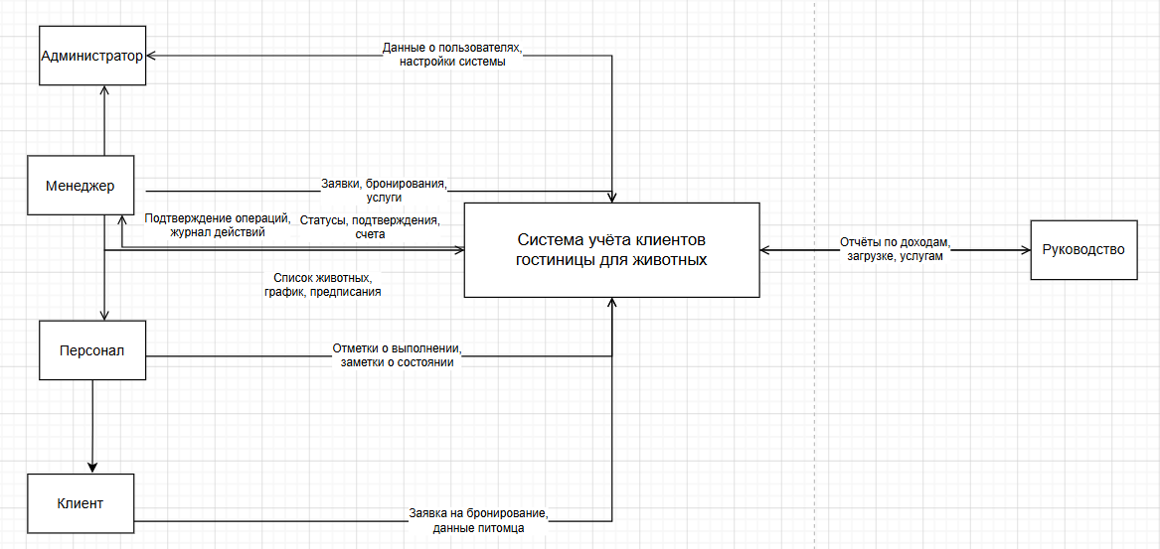
Рисунок 3 – Диаграмма информационных потоков.
На диаграмме представлены формальные информационные потоки между ролями пользователей (администратор, менеджер, персонал, клиент, руководство) и центральной системой учёта клиентов гостиницы для животных. Сплошными стрелками показаны документированные потоки данных, регистрируемые в системе: администратор передаёт настройки и получает журнал действий; менеджер вносит заявки и бронирования, получая статусы и счета; персонал фиксирует отметки о выполнении и получает список животных и предписания; клиент отправляет заявки и получает подтверждения; руководство инициирует запросы и получает отчёты по доходам и загрузке.

1.2.4. Существующий документооборот.
В настоящее время учёт клиентов (владельцев животных и их питомцев) ведётся с использованием бумажных журналов, записей в общих тетрадях, отдельных файлов Microsoft Excel и Word, а также сообщений в мессенджерах. Документы хранятся на личных компьютерах сотрудников или в распечатанном виде в папках. Отсутствует единая база данных по животным, их вакцинациям, медицинским показаниям и предпочтениям по размещению, что приводит к дублированию информации, потерям данных и ошибкам при бронировании мест.

1.3 Выбор объекта автоматизации.

1.3.1. Как сейчас выполняются необходимые бизнес-процессы?
В гостинице для животных процессы приёма, размещения и выписки постояльцев, а также учёта их владельцев выполняются вручную. Сотрудники используют бумажные бланки заявок, общаются с клиентами через мессенджеры и телефон, а информацию о свободных местах уточняют по внутренним записям. Отчёты о загрузке номеров и поступлении платежей формируются вручную, без автоматизированной системы учёта.

1.3.2. В чём видится их слабая сторона?
Основные недостатки: отсутствие единого реестра клиентов и животных, сложность быстрого поиска свободных мест на конкретные даты, высокий риск потери или порчи бумажных документов. Невозможно оперативно получить информацию о вакцинациях и особых потребностях животного при повторном заселении. Отсутствует контроль сроков оплаты и напоминание о необходимости продления бронирования. Затруднён анализ загрузки гостиницы и популярности услуг.

1.3.3. Какую часть предполагается автоматизировать (изменить)? Почему?
Планируется автоматизировать следующие процессы: регистрация владельцев и их животных, бронирование номеров на определённые даты, учёт медицинских документов (ветпаспорта, прививки), расчёт стоимости проживания и формирование актов оказанных услуг. Необходимость автоматизации обусловлена потребностью в быстром доступе к данным о каждом питомце, исключении двойного бронирования и повышении качества обслуживания клиентов.

1.3.4. Какой предполагаемый эффект принесет внедрение ИС?
Внедрение системы учёта клиентов гостиницы для животных позволит централизованно хранить информацию о владельцах и питомцах, ускорить процесс бронирования, автоматически проверять наличие свободных мест и рассчитывать итоговую стоимость проживания. Система обеспечит контроль вакцинаций, формирование счётов и отчётов по загрузке, а также снизит нагрузку на персонал за счёт автоматизации рутинных операций.

1.4 Актуальное состояние и перспективы в рамках регулирования отрасли

1.4.1. Нормативные акты и требования в предметной области
При разработке системы учёта клиентов гостиницы для животных необходимо учитывать требования ветеринарного законодательства и законодательства о защите персональных данных. В системе будут обрабатываться персональные данные владельцев (ФИО, адрес, телефон) и информация о здоровье животных, которая может относиться к охраняемой информации в соответствии с Федеральным законом №152-ФЗ «О персональных данных» [15]. Также следует учитывать Ветеринарные правила содержания животных (приказы Минсельхоза России), которые регламентируют требования к приёму животных, наличию вакцинаций и ведению внутренней документации (журнал учёта постояльцев, акты осмотра).

1.4.2. Ресурсы, необходимые для выполнения требований регуляторов
Для соблюдения требований законодательства организации необходимы технические и финансовые ресурсы.
К техническим ресурсам относятся серверное оборудование или облачная инфраструктура для размещения базы данных, система резервного копирования данных, средства ограничения доступа пользователей (разграничение ролей: администратор, менеджер, ветеринар). Также необходимо обеспечить безопасное хранение персональных данных и защиту каналов передачи информации при удалённом доступе.
Финансовые ресурсы требуются для разработки и сопровождения системы учёта, аренды серверной инфраструктуры или облачного хостинга, оплаты поддержки системы. Дополнительные расходы могут быть связаны с приобретением лицензий на программное обеспечение (при использовании коммерческих продуктов) и проведением мероприятий по защите персональных данных.

1.4.3. Дополнительные ресурсы, которые могут потребоваться
В процессе эксплуатации системы могут потребоваться дополнительные серверные мощности и увеличение объёма хранилища данных при росте количества клиентов, животных и истории их посещений.
Также возможны затраты на интеграцию с государственными ветеринарными информационными системами (например, «ВетИС» или компонент «Меркурий») для автоматической проверки ветеринарных документов и вакцинаций. При изменении требований ветеринарного законодательства может потребоваться обновление функционала системы. Дополнительные расходы могут возникнуть при необходимости настройки электронного документооборота с клиентами. (например, маркировка животных или электронный ветеринарный паспорт).

1.4.4. Способы сокращения затрат и ресурсов
Использование современных открытых технологий (open-source) для разработки базы данных и серверной части позволяет уменьшить расходы на лицензионное программное обеспечение. Автоматизация хранения данных, контроля доступа и обработки заявок на бронирование также уменьшает количество ручных операций и повышает эффективность работы сотрудников, что снижает операционные расходы.
Единая централизованная система учёта клиентов и животных вместо нескольких разрозненных инструментов (бумажные журналы, Excel, мессенджеры) позволяет уменьшить расходы на сопровождение различных учётных инструментов и сократить время обработки информации персоналом.

Глава. Проектирование информационной системы

2.1 Обзор основных компонентов программного обеспечения
Проектирование любой информационной системы требует выбора комплекса технологий, обеспечивающих её функционирование [1]. В данном разделе рассматриваются ключевые понятия, связанные с разработкой программного обеспечения, их назначение и примеры использования.

Операционная система (ОС) – это комплекс программ, обеспечивающий управление аппаратными ресурсами компьютера и предоставляющий интерфейс для взаимодействия пользователя и прикладных программ с оборудованием. ОС выполняет функции управления памятью, процессами, файловой системой и устройствами ввода-вывода. К наиболее популярным операционным системам относятся:
- Windows – широко распространённая ОС для персональных компьютеров и серверов, отличающаяся удобством интерфейса и совместимостью с большим количеством программного обеспечения.
- Linux – семейство открытых ОС, популярных на серверах благодаря стабильности, безопасности и бесплатности. Примеры дистрибутивов: Ubuntu, CentOS, Debian.
- macOS – ОС для компьютеров Apple, используется преимущественно в разработке мобильных приложений и дизайне.

В контексте разработки серверных приложений Linux является предпочтительным выбором для размещения веб-серверов и баз данных.

Система управления базами данных (СУБД) – программное обеспечение для создания, управления и администрирования баз данных. СУБД обеспечивает хранение, извлечение, изменение и защиту данных, а также поддержку языка SQL для работы с информацией [3]. Популярные представители:
- PostgreSQL – объектно-реляционная СУБД с открытым исходным кодом, поддерживающая расширенные типы данных, ACID-транзакции и сложные запросы. Часто используется в корпоративных и веб-приложениях.
- MySQL – одна из самых распространённых реляционных СУБД, отличается простотой и высокой производительностью при чтении данных.
- Microsoft SQL Server – коммерческая СУБД от Microsoft, интегрируется с экосистемой .NET.
- Firebase Firestore – облачная NoSQL-база данных, используемая в мобильных и веб-приложениях, обеспечивающая синхронизацию данных в реальном времени.

Веб-сервер – программное обеспечение, принимающее HTTP-запросы от клиентов (браузеров) и возвращающее им веб-страницы или данные API. Веб-сервер обрабатывает статические файлы (HTML, CSS, изображения) и передаёт динамические запросы серверному приложению. Основные веб-серверы:
- Apache HTTP Server – один из старейших и наиболее гибких веб-серверов с открытым исходным кодом, поддерживает множество модулей и конфигураций.
- Nginx – высокопроизводительный асинхронный веб-сервер, эффективно обрабатывающий большое количество одновременных соединений, часто используется как обратный прокси и балансировщик нагрузки.

Язык программирования – формальный язык для написания компьютерных программ, определяющий набор правил и синтаксических конструкций. В веб-разработке для создания бэкенд-части используются:
- Python – интерпретируемый язык с простым синтаксисом, богатой экосистемой библиотек и фреймворков (Django, FastAPI, Flask).
- Java – объектно-ориентированный язык, работающий на виртуальной машине JVM, используется в крупных корпоративных системах (JavaEE).
- PHP – язык, специализированный для веб-разработки, используется в таких платформах как WordPress и Laravel.
- JavaScript (Node.js) – позволяет использовать единый язык (JavaScript) как на клиенте, так и на сервере.

Среда разработки (IDE) – программный продукт, предоставляющий инструменты для написания, отладки, тестирования и сборки кода. Современные IDE включают редактор кода с подсветкой синтаксиса, отладчик, систему контроля версий и инструменты для работы с базами данных. Примеры:
- IntelliJ IDEA – мощная IDE для Java и других языков, популярная в корпоративной разработке.
- Visual Studio Code – лёгкий, но расширяемый редактор кода от Microsoft, поддерживающий множество языков через плагины.
- PyCharm – специализированная IDE для Python от JetBrains.
- Eclipse – открытая IDE, преимущественно для Java.

ORM-библиотека (Object-Relational Mapping) – инструмент, позволяющий работать с реляционной базой данных через объекты языка программирования, скрывая детали SQL-запросов. ORM автоматически преобразует таблицы базы данных в классы, строки – в объекты, а связи между таблицами – в ссылки между объектами. Популярные ORM:
- Hibernate (Java) – стандарт де-факто для Java-приложений, реализует спецификацию JPA.
- SQLAlchemy (Python) – мощная и гибкая ORM для Python, поддерживает различные СУБД и сложные запросы.
- Entity Framework (C#/.NET) – ORM от Microsoft для платформы .NET.
- TypeORM (TypeScript/JavaScript) – популярная ORM для Node.js и браузерного JavaScript.

Сравнительный анализ технологий
При выборе технологий для системы учёта клиентов гостиницы для животных необходимо учитывать ряд критериев: производительность, масштабируемость, стоимость внедрения, наличие сообщества и документации, а также требования к безопасности.
Критерий | Python + FastAPI | Java + Spring | PHP + Laravel | Node.js + Express
Скорость разработки | Высокая | Средняя | Высокая | Средняя
Производительность | Высокая | Высокая | Средняя | Высокая
Безопасность | Высокая | Высокая | Средняя | Средняя
Сообщество | Огромное | Большое | Большое | Огромное
Сложность изучения | Низкая | Высокая | Низкая | Средняя
Популярность российских проектах | Высокая | Высокая | Средняя | Растущая

Итоговое обоснование выбора технологий
Для разработки системы учёта клиентов гостиницы для животных выбран стек Python + FastAPI.
Основные причины:
- Быстрая разработка – простой синтаксис Python ускоряет создание прототипа в условиях ограниченных сроков.
- Высокая производительность – асинхронный FastAPI сравним по скорости с Node.js и Go.
- Автодокументация API – встроенные Swagger и ReDoc упрощают тестирование и интеграцию.
- Безопасность – простая интеграция с JWT и встроенная валидация данных.
- Богатая экосистема – SQLAlchemy, pytest, множество готовых библиотек.
- Низкий порог входа – Python легче освоить, чем Java.
Выбранный стек оптимально сочетает скорость, производительность и безопасность для реализации системы учёта гостиницы для животных.

2.2 Обоснование выбора технологий для разрабатываемой системы
Разрабатываемая система учёта клиентов гостиницы для животных представляет собой веб-приложение, работающее в браузере без установки дополнительного программного обеспечения на устройства пользователей [6]. Такой подход обеспечивает доступ с любых устройств (компьютеров, планшетов, смартфонов), упрощает обновление и сопровождение, а также позволяет централизованно хранить данные на сервере.

В качестве языка программирования выбран Python. Этот язык отличается простым и читаемым синтаксисом, что ускоряет разработку и облегчает сопровождение кода в условиях ограниченных сроков выполнения дипломной работы [4]. Python обладает богатой экосистемой библиотек для веб-разработки, работы с базами данных и тестирования, а также имеет большое сообщество и множество готовых решений [1].

Для реализации серверной части выбран веб-фреймворк FastAPI. Он является одним из самых быстрых фреймворков для Python, поддерживает асинхронную архитектуру с использованием ключевых слов async и await, что позволяет эффективно обрабатывать одновременные запросы от нескольких пользователей. FastAPI автоматически генерирует интерактивную документацию API в форматах Swagger UI и ReDoc, что упрощает тестирование и интеграцию с клиентской частью. Фреймворк также предоставляет встроенную валидацию данных на основе библиотеки Pydantic, гарантирующую корректность вводимой информации, например проверку того, что дата заезда не может быть позже даты выезда.

В качестве системы управления базами данных используется PostgreSQL. Эта СУБД обеспечивает строгую поддержку ACID-транзакций, что гарантирует целостность данных бронирований и финансовых операций. PostgreSQL поддерживает расширенные типы данных, включая JSONB, что удобно для хранения изменяющихся данных, таких как состав услуг в бронировании или журнал аудита. СУБД также обладает мощными средствами работы с датами и развитой системой индексации, что критически важно для быстрого поиска свободных мест на заданные даты при большом количестве бронирований.

Клиентская часть реализована на HTML, CSS и чистом JavaScript без использования тяжёлых фреймворков. Эти технологии работают во всех современных браузерах без установки дополнительных плагинов. HTML создаёт структуру страниц, CSS отвечает за адаптивный и понятный интерфейс, а JavaScript обеспечивает динамическое поведение: отправку асинхронных запросов к API через fetch, обновление содержимого страницы без перезагрузки, подгрузку доступных дат в календаре и динамический расчёт стоимости услуг. Отказ от React или Vue на начальном этапе позволяет сосредоточиться на качественной реализации бэкенда и корректной работе API, что является приоритетом для выпускной квалификационной работы.

Взаимодействие клиентской и серверной частей построено на архитектурном стиле REST API. Этот подход использует стандартные HTTP-методы (GET, POST, PUT, DELETE), что легко реализуется во FastAPI. REST API обеспечивает независимость клиента и сервера, позволяя разрабатывать и развёртывать их отдельно друг от друга. Такая архитектура легко масштабируется при росте нагрузки и упрощает тестирование каждого эндпоинта через браузер, Postman или автоматические тесты. Например, для работы с бронированиями создаются эндпоинты: получение списка бронирований, создание новой заявки, проверка свободных мест на конкретные даты, изменение статуса бронирования и формирование отчётов по доходам.

Общая архитектура системы является трёхуровневой клиент-серверной. На первом уровне работает клиентская часть в браузере пользователя, которая отправляет REST-запросы и отображает полученные данные. Второй уровень представлен бэкендом на FastAPI, который принимает запросы, выполняет бизнес-логику (проверку свободных мест, расчёт стоимости, контроль сроков) и взаимодействует с базой данных через ORM SQLAlchemy. Третий уровень – это сервер PostgreSQL, который хранит все данные системы: клиентов, животных, бронирования, услуги, счета и журнал действий.

Выбранный стек технологий полностью соответствует требованиям к системе учёта гостиницы для животных. Python и FastAPI обеспечивают высокую производительность и удобство разработки. PostgreSQL гарантирует надёжное хранение и целостность данных. HTML, CSS и JavaScript делают интерфейс доступным с любого устройства через браузер. REST API позволяет гибко связывать клиентскую и серверную части. Все технологии являются бесплатными и имеют открытый исходный код, что снижает затраты на внедрение. Построенное на этой основе веб-приложение позволит администратору, менеджеру и клиентам эффективно работать с системой учёта через привычный браузер с любого устройства, что является современным и практичным решением для автоматизации деятельности гостиницы для животных.

2.2 Внемашинное информационное обеспечение. Система документации.

2.2.1 Перечень документов бизнес-процессов
В деятельности гостиницы для животных формируется несколько видов документов, обеспечивающих учёт клиентов, животных, бронирований и услуг. Заявка на бронирование фиксирует намерение клиента разместить животное, содержит даты заезда и выезда, вид и породу питомца, особые требования. На основе заявки создаётся договор на оказание услуг – юридически значимый документ, включающий данные клиента и животного, сроки размещения, перечень услуг, стоимость и ответственность сторон. Карточка животного является внутренним документом, содержащим полную информацию о питомце: кличку, вид, породу, возраст, отметки о вакцинации, аллергии и особенности ухода. Акт оказанных услуг фиксирует фактически предоставленные услуги за период проживания и служит основанием для окончательного расчёта с клиентом. Счёт или квитанция об оплате является финансовым документом, подтверждающим сумму к оплате и факт внесения средств. Отчёт о загрузке гостиницы представляет собой внутренний управленческий документ, отражающий занятость номеров или вольеров в заданный период, необходимый для анализа эффективности использования площадей. Журнал ухода за животными фиксирует ежедневные процедуры: время и вид кормления, выгула, приёма лекарств, состояние животного и ответственное лицо. Все перечисленные документы взаимосвязаны: заявка порождает договор, договор служит основой для акта оказанных услуг, на основе которого выставляется счёт, а журнал ухода подтверждает фактическое выполнение услуг по договору.

2.2.2 Правила и требования к разработке новых видов документов
При разработке новых видов документов для информационной системы необходимо соблюдать следующие правила и требования:

1. Нормативные требования. Документы должны соответствовать законодательству РФ, включая требования к договорам оказания услуг и защите персональных данных (152-ФЗ). Ветеринарные документы должны соответствовать приказам Минсельхоза.

2. Унификация форм. Рекомендуется использование унифицированных форм документов. Документы должны содержать стандартные реквизиты: наименование организации, вид документа, дату, регистрационный номер, текст, подписи.

3. Принципы разработки макетов:
- Полнота состава реквизитов: каждый документ должен содержать все необходимые информационные элементы для выполнения его функций.
- Логическая связность: реквизиты группируются по смысловым блокам (данные клиента, данные животного, услуги, расчёты).
- Удобство восприятия: шрифты, отступы и визуальное выделение должны облегчать работу персонала.
- Однозначность идентификации: каждый документ имеет уникальный номер и дату создания.

4. Правила заполнения:

- Обязательные поля должны быть явно обозначены.
- Для структурированных данных (виды животных, перечень услуг) должны использоваться справочники (классификаторы) для исключения ошибок ввода.
- Автоматическое заполнение повторяющихся данных (ФИО клиента из карточки в договор) для снижения трудозатрат и ошибок.

5. Требования к хранению:
- Все документы хранятся в электронном виде в базе данных.
- Изменения документов должны логироваться с указанием времени и автора.
- Для юридически значимых документов (договоры, квитанции) должна быть возможность печати на бумажном носителе.

2.3 Внемашинное информационное обеспечение. Классификация информации.

2.3.1 Классификация информации
Классификация представляет собой процесс распределения объектов или информации по группам (классам) на основе определённых общих признаков. В информационных системах классификация позволяет структурировать данные, ускорять их поиск, обеспечивать однозначность понимания и упрощать статистическую обработку. Для гостиницы для животных классификация необходима для упорядочивания услуг, видов животных, типов номеров и других сущностей.

В рамках данной работы предлагается использовать классификатор услуг гостиницы для животных, разработанный на основе иерархического метода. Данный классификатор позволяет группировать услуги по категориям, что облегчает их учёт, поиск и анализ.
Классификатор услуг гостиницы для животных
Все услуги делятся на четыре основные категории, каждая из которых имеет свой двухуровневый цифровой код. Первая цифра кода обозначает категорию услуги, вторая – конкретную услугу внутри категории.

Категория 01 объединяет услуги проживания. Код 01.01 соответствует стандартному номеру (вольеру) площадью до двух квадратных метров с базовым оснащением. Код 01.02 – номеру люкс площадью от двух до четырёх квадратных метров с улучшенным оснащением, дополнительным лежаком и игрушками.

Категория 02 относится к услугам питания. Код 02.01 означает стандартное кормление готовыми кормами, входящее в базовую стоимость проживания. Код 02.02 – кормление по специальной диете, назначаемой ветеринаром или владельцем животного.

Категория 03 включает услуги ухода за животными. Код 03.01 обозначает выгул собаки на территории гостиницы. Код 03.02 соответствует грумингу, включающему купание, расчёсывание и стрижку когтей. Код 03.03 присвоен уборке и дезинфекции вольера по окончании проживания.

Категория 04 относится к ветеринарным услугам. Код 04.01 обозначает плановый ветеринарный осмотр животного при заезде и выезде. Код 04.02 – внеплановый осмотр при ухудшении состояния здоровья питомца.

Назначение и применение классификатора
Предложенный классификатор решает несколько задач. Во-первых, он обеспечивает однозначную идентификацию каждой услуги при внесении данных в систему. Вместо ручного ввода текста «проживание в стандартном номере» менеджер выбирает код 01.01, что исключает ошибки и опечатки. Во-вторых, классификатор упрощает формирование отчётов. Например, для подсчёта выручки от услуг проживания достаточно выбрать все записи с кодами, начинающимися на 01. В-третьих, классификатор удобен для реализации в базе данных в виде справочной таблицы, где код является первичным ключом, а наименование услуги – описательным полем.

Классификатор является открытым и расширяемым. При необходимости добавления новой услуги, например круглосуточного видеонаблюдения за питомцем, ей присваивается следующий свободный код в соответствующей категории, например 03.04. Это позволяет системе развиваться вместе с бизнесом без изменения её структуры.

2.3.2 Кодирование информации
Кодирование информации – это присвоение объектам условных обозначений (кодов) для их однозначной идентификации в системе, сокращения объёма вводимых данных и упрощения поиска. В гостинице для животных кодирование применяется для услуг, клиентов, бронирований и других сущностей.

Существуют различные методы кодирования. Порядковый метод предполагает последовательную нумерацию объектов (1, 2, 3). Серийно-порядковый метод разбивает объекты на серии с выделением диапазонов номеров. Последовательный (иерархический) метод строит код по уровням классификации, где каждый следующий знак уточняет предыдущий. Параллельный (фасетный) метод использует независимые группы признаков.

Для разрабатываемой системы выбран комбинированный подход. Для кодирования услуг применяется последовательный (иерархический) метод на основе предложенного ранее классификатора. Код 01.01 расшифровывается как категория «проживание» и услуга «стандартный номер», а код 02.02 – как категория «питание» и услуга «кормление по специальной диете». Такая система позволяет по первым цифрам кода получать суммарные данные по всей категории.

Для кодирования клиентов, животных и бронирований используется порядковый метод с буквенным префиксом. Клиент получает код CL-1001, где CL означает клиента, а 1001 – порядковый номер. Животное кодируется как AN-2001, бронирование – BK-3001, счёт – INV-4001. Префикс позволяет сразу определить тип сущности, а порядковая нумерация обеспечивает уникальность кода.

Для статусов бронирования применяются буквенные коды: PND (ожидает подтверждения), CNF (подтверждено), ACT (активно), CMP (завершено), CNL (отменено). Роли пользователей кодируются как ADM (администратор), MNG (менеджер), EMP (сотрудник), CLT (клиент).

Предложенная система кодирования обеспечивает однозначную идентификацию всех сущностей, проста в реализации, понятна персоналу и легко расширяется при добавлении новых услуг, клиентов или бронирований.

2.4 Внутримашинное информационной обеспечение. Проектирование БД.

2.4.1 ПО для проектирования базы данных
Для проектирования базы данных системы учёта клиентов гостиницы для животных использовался онлайн-сервис draw.io. Данный инструмент предоставляет возможность визуального создания диаграмм различных типов, включая ER-диаграммы для моделирования баз данных. Draw.io доступен через веб-браузер без установки дополнительного программного обеспечения, поддерживает сохранение проектов в облачных хранилищах и на локальном компьютере, а также позволяет экспортировать диаграммы в форматы PNG, PDF и XML. Сервис содержит готовые наборы фигур для реляционных баз данных, включая обозначения сущностей, атрибутов, первичных и внешних ключей, а также линий связей между таблицами. Это делает draw.io удобным выбором для учебных и небольших проектных работ.

Альтернативой мог бы стать специализированный сервис dbdiagram.io [3], который ориентирован именно на проектирование баз данных. В отличие от универсального draw.io, dbdiagram.io позволяет описывать схему базы данных на простом языке DSL (Domain Specific Language) и автоматически генерировать SQL-код для создания таблиц. Однако для целей курсового проектирования был выбран draw.io, так как он даёт больше свободы в визуальном оформлении схемы и не требует изучения дополнительного синтаксиса. На основе созданной в draw.io логической и физической схемы базы данных вручную был написан SQL-скрипт для реализации базы данных в PostgreSQL.

2.4.2 Логическая схема базы данных
Логическая модель данных описывает сущности предметной области, их атрибуты и связи без привязки к конкретной СУБД. На основе анализа предметной области и физической схемы выделены следующие сущности.

Сущность 1: Клиент (Client) – хранит информацию о владельцах животных.
Атрибуты: ID клиента (PK), Фамилия, Имя, Отчество, Телефон, Email, Адрес, Серия паспорта, Номер паспорта, Дата создания, Дата обновления.

Сущность 2: Животное (Animal) – данные о питомцах клиентов.
Атрибуты: ID животного (PK), ID клиента (FK), Кличка, Вид, Порода, Окрас, Дата рождения, Пол, Вес, Номер ветпаспорта, Сведения о прививках, Аллергии, Особые указания, Признак активности, Дата создания.

Сущность 3: Пользователь (User) – учётные записи сотрудников и клиентов для доступа к системе.
Атрибуты: ID пользователя (PK), Логин, Хэш пароля, Email, ID роли (FK), ID клиента (FK), Имя сотрудника, Признак активности, Дата последнего входа, Дата создания.

Сущность 4: Роль (Role) – справочник ролей, определяющий права доступа пользователей.
Атрибуты: ID роли (PK), Наименование роли, Описание прав, Дата создания.

Сущность 5: Услуга (Service) – прайс-лист услуг гостиницы для животных.
Атрибуты: ID услуги (PK), Наименование, Категория, Единица измерения, Стоимость, Описание, Признак активности, Дата создания.

Сущность 6: Бронирование (Booking) – запись о размещении животного в гостинице.
Атрибуты: ID бронирования (PK), ID клиента (FK), ID животного (FK), Дата заезда, Дата выезда, Тип номера, Особые пожелания, Статус (pending/confirmed/active/completed/cancelled), Общая сумма, Дата создания, Дата обновления.

Сущность 7: Услуги в бронировании (BookingService) – связующая таблица между бронированиями и услугами (связь многие ко многим).
Атрибуты: ID записи (PK), ID бронирования (FK), ID услуги (FK), Количество, Цена за единицу, Сумма, Дата оказания услуги, Примечание.

Сущность 8: Счёт (Invoice) – финансовые документы по бронированиям.
Атрибуты: ID счёта (PK), ID бронирования (FK), Номер счёта, Дата выписки, Срок оплаты, Сумма к оплате, Оплаченная сумма, Статус оплаты (unpaid/partial/paid/cancelled), Способ оплаты, Дата оплаты, Примечание, Дата создания.

Сущность 9: Журнал аудита (AuditLog) – фиксирует все действия пользователей в системе для обеспечения безопасности и возможности расследования инцидентов.
Атрибуты: ID записи (PK), ID пользователя (FK), Тип действия (CREATE/UPDATE/DELETE/LOGIN), Имя таблицы, ID записи таблицы, Старые данные (JSON), Новые данные (JSON), IP-адрес, Данные браузера, Время выполнения действия.
Логическая схема включает девять сущностей. Клиент может иметь несколько животных и бронирований. Животное принадлежит одному клиенту и может участвовать в нескольких бронированиях. Пользователь связан с ролью (администратор, менеджер, сотрудник, клиент) и опционально с клиентом. Бронирование связывает клиента и животное, фиксирует даты и статус заявки. Услуги хранятся в справочнике, а связующая сущность «Услуги в бронировании» обеспечивает связь многие ко многим между бронированиями и услугами, добавляя количество и сумму. Счёт привязан к бронированию и отражает финансовое состояние заказа. Журнал аудита фиксирует все действия пользователей для обеспечения безопасности. Все сущности связаны внешними ключами, что обеспечивает целостность данных.

2.4.3 Физическая схема базы данных
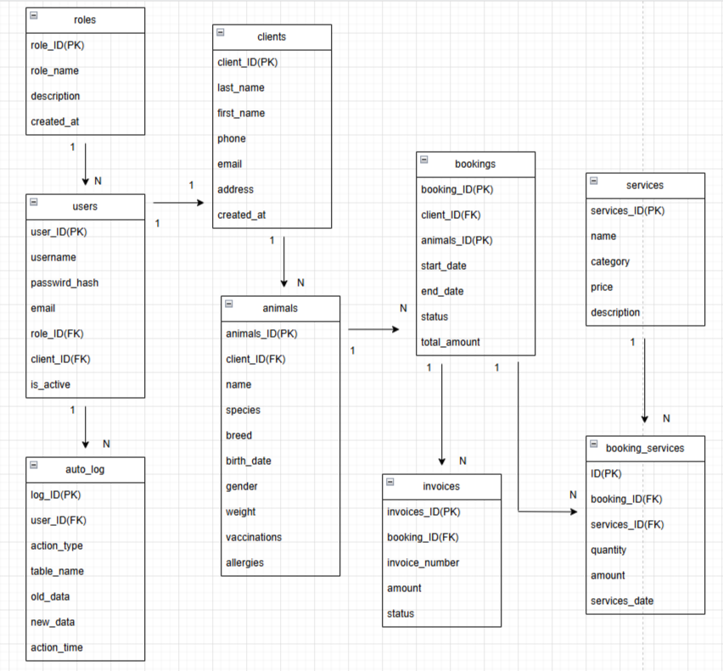
Рисунок 4 – Физ. схема таблиц
Связь 1:N (один ко многим).
Роль может быть назначена многим пользователям (таблица roles связана с users). Один клиент может иметь несколько животных (clients → animals) и несколько бронирований (clients → bookings). Одно животное может участвовать в нескольких бронированиях (animals → bookings). Одно бронирование может включать несколько услуг через связующую таблицу bookings_services (связи bookings → bookings_services и services → bookings_services). На одно бронирование может быть выписано несколько счетов (bookings → invoices). Один пользователь может выполнять множество действий, фиксируемых в журнале аудита (users → audit_log).

Связь 1:1 (один к одному).
Клиент может иметь только одну учётную запись для входа в систему, а учётная запись может принадлежать только одному клиенту (таблица clients связана с users через поле client_id). Эта связь является необязательной, так как не все клиенты регистрируются в системе.

2.4.4 Примеры SQL-запросов для создания и извлечения данных
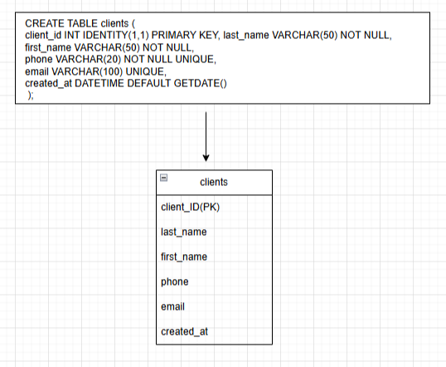
Рисунок 5 – Создание таблицы клиентов
Данный SQL-запрос создаёт таблицу «clients» для хранения данных о владельцах животных. Таблица содержит уникальный идентификатор клиента («client_id») как первичный ключ с автоматической нумерацией, поля для фамилии и имени (обязательные), телефон и email (уникальные), а также дату создания записи, которая проставляется автоматически. Телефон является обязательным полем, email – опциональным. Таблица служит основной для связей с животными и бронированиями.
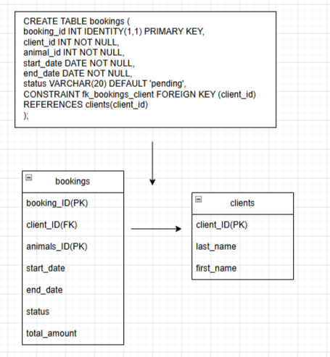
Рисунок 6 – Создание таблицы бронирования
Данный SQL-запрос создаёт таблицу «bookings» для хранения бронирований мест в гостинице для животных. Таблица содержит уникальный идентификатор бронирования («booking_id») как первичный ключ с автоматической нумерацией, внешние ключи «client_id» и «animal_id», ссылающиеся на таблицы «clients» и «animals» соответственно, даты заезда и выезда («start_date», «end_date»), а также статус бронирования со значением по умолчанию «pending». Внешний ключ «fk_bookings_client» обеспечивает ссылочную целостность: нельзя создать бронирование для несуществующего клиента. Каждое бронирование привязано к одному клиенту и одному животному.
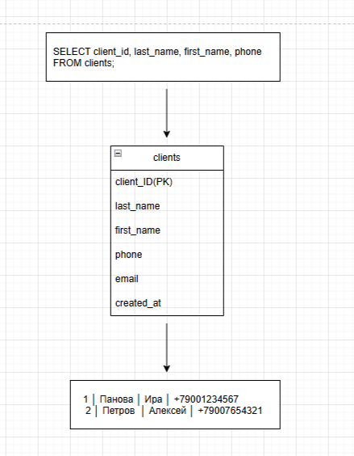
Рисунок 7 – Все клиенты
Данный SQL-запрос выбирает из таблицы «clients» четыре поля: идентификатор клиента, фамилию, имя и номер телефона. В результате запроса выводится список всех клиентов с их основными контактными данными, что позволяет быстро просмотреть перечень клиентов без лишней информации (адрес, email, дата регистрации). В примере результата показаны два клиента: Ира Панова и Алексей Петров с их номерами телефонов.
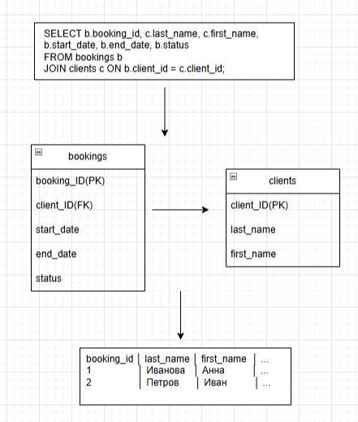
Рисунок 8 – Бронирование с именами клиентов
Данный SQL-запрос выполняет соединение двух таблиц: «bookings» и «clients». Он выбирает идентификатор бронирования, фамилию и имя клиента из таблицы «clients», а также даты заезда, выезда и статус из таблицы «bookings». Соединение осуществляется по внешнему ключу «client_id». В результате запрос выдаёт список бронирований с указанием фамилии и имени клиента вместо числового идентификатора, что удобно для чтения и отображения пользователю. В примере результата показаны два бронирования: Анны Ивановой и Ивана Петрова.

2.5 Внутримашинное информационной обеспечение. Пользовательский интерфейс.

2.5.1 Описание ПО используемого для проектирования пользовательского интерфейса.
Проектирование пользовательского интерфейса выполняется с использованием Figma – облачного сервиса для создания макетов и прототипов веб-приложений. Figma позволяет создавать адаптивный дизайн, разрабатывать интерактивные прототипы и передавать спецификации разработчикам. Альтернативы: Adobe XD, Sketch.

2.5.2 Схема навигации по приложению
Схема навигации представляет структуру перемещения пользователя по разделам системы в зависимости от его роли [5].

Для роли «Администратор»:
- Дашборд (главный экран с виджетами)
- Статистика загрузки
- Список активных бронирований
- Предупреждения (заканчивающиеся вакцинации)
Клиенты → Список → Карточка клиента → Редактирование / Добавление животного
Животные → Список → Карточка животного
Бронирования → Список (Календарь) → Создание / Редактирование → Оплата / Закрытие
Услуги и цены → Редактирование прайс-листа
Сотрудники → Управление пользователями и правами
Отчёты → Загрузка / Финансы / Животные
Настройки → Настройки системы / Импорт данных

Для роли «Менеджер»:
Меню аналогично, но без пунктов «Сотрудники» и «Настройки». Добавлен пункт «Журнал ухода» (только чтение).

Для роли «Клиент» (Личный кабинет):
- Мои питомцы → Карточка / Добавить
- Новое бронирование → Выбор дат / Животного / Услуг
- Мои бронирования → История / Текущие
- Профиль → Редактирование данных.

2.5.3 Макет интерфейса
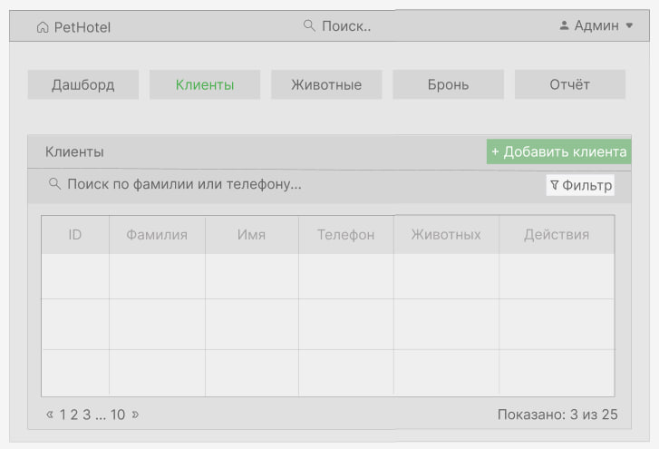
Рисунок 9 – Список клиентов (для администратора)

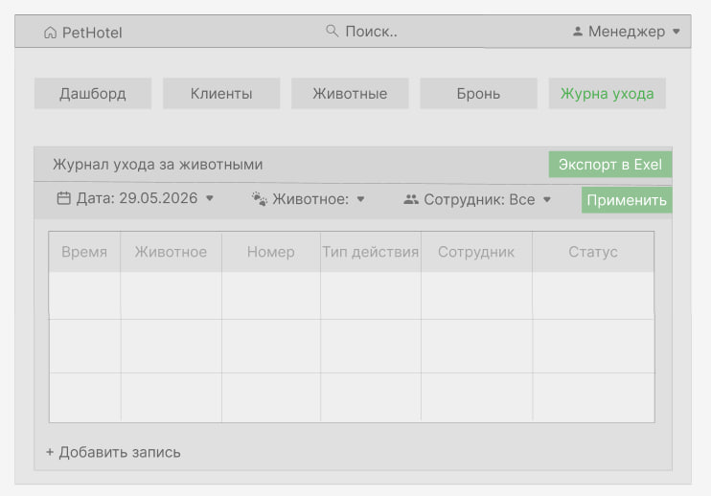
Рисунок 10 – Журнал ухода (для менеджера и сотрудника)
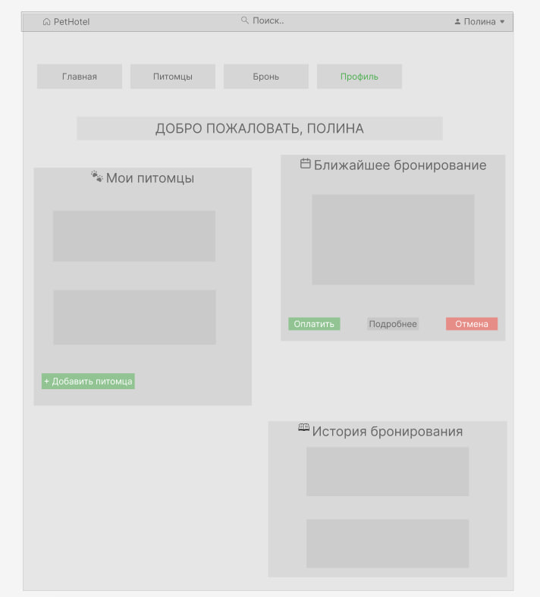
Рисунок 11 – Личный кабинет клиента

2.5.4 Примеры отчётных форм
В разрабатываемой системе учёта клиентов гостиницы для животных предусмотрено два основных вида отчётных форм: отчёт по загрузке гостиницы и отчёт по доходам за период. Обе формы доступны в разделе «Отчёты» для ролей администратора и менеджера.

Отчётная форма №1: Отчёт по загрузке гостиницы
Назначение: отчёт позволяет оценить занятость номеров/вольеров гостиницы в разрезе дней, месяцев или всего года, выявить пиковые и низкие сезоны для планирования рекламных акций и графика работы персонала.
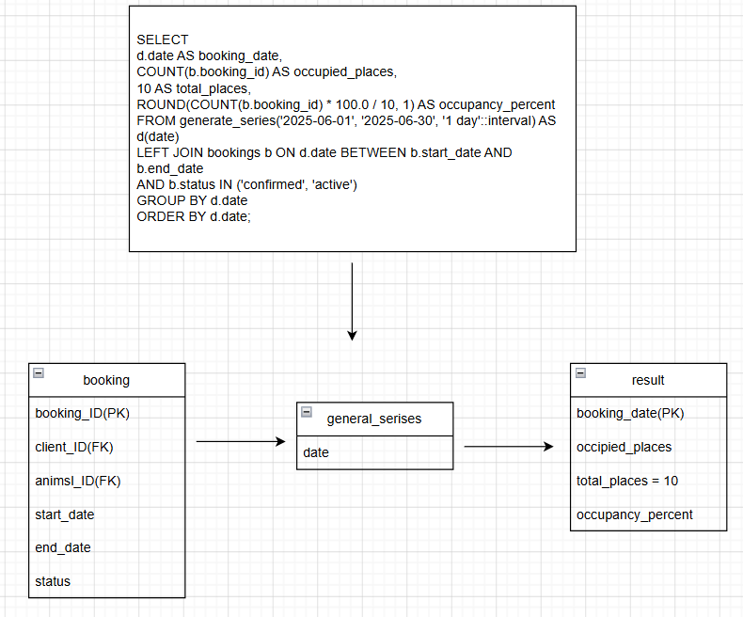
Рисунок 12 – SQL-запрос для формирования отчёта по загрузке

Отчётная форма №2: Отчёт по доходам за период
Назначение: отчёт позволяет получить сводную информацию о финансовых поступлениях гостиницы в разрезе услуг и периодов для анализа прибыльности, выявления наиболее востребованных услуг и планирования бюджета.
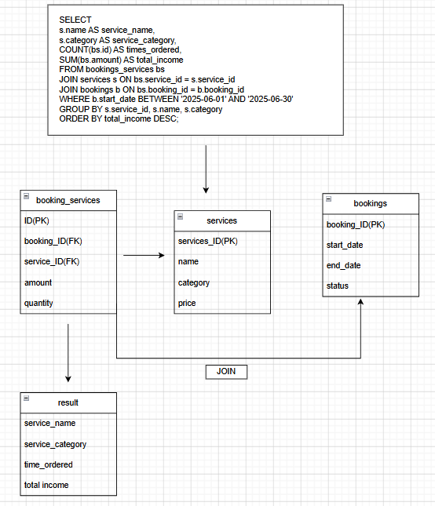
Рисунок 13 – SQL-запрос для формирования отчёта по доходам за месяц

2.5.6 Сведения о персонале
Для обеспечения работоспособности системы учёта клиентов гостиницы для животных необходим следующий персонал.
- Системный администратор (1 чел., возможно на 0,25 ставки или внешний совместитель). Обеспечивает установку и обновление программного обеспечения, настройку прав доступа, резервное копирование данных, информационную безопасность, устранение сбоев. Требуются знания ОС Windows/Linux, PostgreSQL и сетевых протоколов.
- Администратор гостиницы (1 чел.). Управляет системой: создаёт учётные записи сотрудников, назначает роли, настраивает прайс-лист, формирует отчёты. Достаточно навыков работы с веб-интерфейсом.
- Менеджер по работе с клиентами (1–2 чел.). Регистрирует клиентов и животных, оформляет бронирования, учитывает услуги, формирует счета. Требуются базовые навыки работы с ПК и внимательность.
- Сотрудник персонала по уходу (1–3 чел.). Фиксирует выполненные процедуры, вносит заметки о состоянии животных, просматривает график работ. Достаточно базовых навыков работы с планшетом или ПК.
- Программист на сопровождении (внешний, по договору). Привлекается при необходимости для доработки системы, исправления ошибок, интеграции с внешними сервисами. Требуется знание Python, FastAPI и SQLAlchemy.
- Обучение персонала работе с системой занимает 2–4 часа и проводится администратором или разработчиком.

Глава 3. Разработка информационной системы

3.1 Реализация программного проекта

3.1.1 Структура решения
Физическая структура (файлы и папки) [1]:
PetHotel/
├── app/ # Основная директория приложения
│ ├── __init__.py # Маркер пакета Python
│ ├── main.py # Точка входа, запуск сервера FastAPI
│ ├── database.py # Подключение к БД, создание сессий
│ ├── models.py # SQLAlchemy модели (ORM)
│ ├── schemas.py # Pydantic схемы для валидации
│ ├── crud.py # CRUD операции с БД
│ ├── routes.py # API эндпоинты (REST)
│ ├── auth.py # JWT аутентификация
│ ├── business.py # Бизнес-логика (расчёт стоимости, проверка мест)
│ └── reports.py # Формирование отчётов (PDF, Excel)
├── frontend/ # Клиентская часть
│ ├── index.html # Главная страница
│ ├── login.html # Страница входа
│ ├── dashboard.html # Личный кабинет клиента
│ ├── admin.html # Панель администратора
│ ├── style.css # Стили CSS
│ └── script.js # Клиентская логика (fetch API)
├── requirements.txt # Зависимости Python

├── LICENCE # Лицензия
├── pet_hotel.db # Файл базы данных
└── .env # Переменные окружения

Логическая структура (пространства имён и модули) [4]:
Пространство имён | Назначение | Компоненты
app.database | Управление подключением к БД | engine, SessionLocal, get_db()
app.models | ORM-модели таблиц | Client, Animal, Booking, Service, User, Role, Invoice, AuditLog
app.schemas | Валидация и сериализация данных | ClientCreate, ClientOut, BookingCreate
app.crud | Операции с БД | create_client(), get_clients(), update_booking()
app.routes | API эндпоинты | @router.post(«/clients»), @router.get(«/bookings»)
app.auth | Аутентификация и авторизация | create_access_token(), verify_password()
app.business | Бизнес-правила | check_availability(), calculate_total()
frontend | Пользовательский интерфейс | HTML, CSS

3.1.2 Краткое описание разработки
Что было сделано: Разработана информационная система учёта клиентов гостиницы для животных, представляющая собой веб-приложение с серверной частью на FastAPI и клиентской на HTML/CSS/.
Как было сделано:
- Серверная часть реализована на Python с использованием фреймворка FastAPI для создания REST API. База данных PostgreSQL спроектирована и реализована через SQLAlchemy ORM.
- Реализована JWT-аутентификация с разграничением доступа по ролям (администратор, менеджер, клиент).
- Бизнес-логика включает проверку доступности мест при бронировании и автоматический расчёт стоимости услуг.
- Клиентская часть состоит из HTML-страниц, стилизованных CSS, с динамической подгрузкой данных через fetch-запросы к API.
Для чего было сделано: для автоматизации учёта клиентов и животных, упрощения процесса бронирования, контроля загрузки гостиницы, формирования отчётности и повышения качества обслуживания клиентов.

3.1.3 Фрагменты исходного кода
Создание записи (INSERT):
# app/routes.py - Создание нового клиента
@router.post(«/clients», response_model=schemas.ClientOut)
def create_client(client: schemas.ClientCreate, db: Session = Depends(get_db)):
«««
Создание нового клиента в базе данных.
Принимает JSON с данными клиента, сохраняет в таблицу clients.
«««
# Преобразуем Pydantic-схему в ORM-модель
db_client = models.Client(**client.dict())
# Добавляем объект в сессию базы данных
db.add(db_client)
# Фиксируем изменения (выполняем INSERT)
db.commit()
# Обновляем объект из БД (получаем сгенерированный client_id)
db.refresh(db_client)
# Возвращаем созданного клиента с присвоенным ID
return db_client

Обновление записи (UPDATE):
# app/routes.py - Обновление статуса бронирования
@router.put(«/bookings/{booking_id}/status»)
def update_booking_status(booking_id: int, status: str, db: Session = Depends(get_db)):
«««
Изменение статуса бронирования.
Возможные статусы: pending, confirmed, active, completed, cancelled.
«««
# Находим бронирование по ID
booking = db.query(models.Booking).filter(models.Booking.booking_id == booking_id).first()
if not booking:
raise HTTPException(status_code=404, detail=«Бронирование не найдено»)

# Изменяем значение поля
booking.status = status
# Фиксируем изменения (выполняем UPDATE)
db.commit()
return {«message»: f»Статус бронирования {booking_id} изменён на {status}»}

Удаление записи (DELETE):
# app/routes.py - Удаление клиента
@router.delete(«/clients/{client_id}»)
def delete_client(client_id: int, db: Session = Depends(get_db)):
«««
Удаление клиента и всех связанных записей (каскадное удаление).
«««
# Находим клиента
client = db.query(models.Client).filter(models.Client.client_id == client_id).first()
if not client:
raise HTTPException(status_code=404, detail=«Клиент не найден»)

# Удаляем запись (выполняем DELETE)
db.delete(client)
# Фиксируем изменения
db.commit()
return {«message»: «Клиент успешно удалён»}

3.2 Тестирование

3.2.1 Подходы к тестированию
В разработке программного обеспечения применяются различные подходы к тестированию. В таблице 3.1 представлен сравнительный анализ основных подходов.

Подход | Преимущества | Недостатки | Применения в проекте
Модульное тестирование | Быстрое выполнение, изоляция ошибок, простота написания | Не проверяет взаимодействие модулей | Используется
Интеграционное тестирование | Проверяет взаимодействие компонентов | Сложнее в настройке | Частично
Функциональное тестировние | Проверяет сценарии пользователя | Требует развёрнутой среды | Используется
Тестирование API | Автоматизация проверки эндпоинтов | Не проверяет UI | Используется
Тестирование безопасности | Выявляет уязвимости | Требует специальных знаний | Частично

Для данного проекта выбран модульный подход как основной, дополненный функциональным тестированием ключевых пользовательских сценариев. Такой выбор обусловлен необходимостью быстрой проверки бизнес-логики (расчёт стоимости, проверка доступности мест) при относительно небольшом размере проекта [11].

3.2.2 Модульное тестирование
Перечень разработанных тестов:
- check_availability - Проверка доступности мест при разных датах
- calculate_booking_total - Расчёт общей суммы услуг
- get_free_places - Получение количества свободных мест
- create_client - Корректное создание клиента
- update_booking_status - Изменение статуса бронирования

Пример кода модульного теста:
# tests/test_business.py
import pytest
from datetime import date, timedelta
from app.business import check_availability, calculate_booking_total

def test_check_availability_free_dates():
«««
Тест 1: Проверка доступности мест на свободные даты.
Ожидаемый результат: места доступны (True).
«««
# Имитация: нет пересекающихся бронирований
result = check_availability(None, date(2025, 7, 10), date(2025, 7, 15))
assert result == True

def test_check_availability_conflict():
«««
Тест 2: Проверка доступности при конфликте дат.
Ожидаемый результат: места НЕ доступны (False).
«««
# Имитация: есть бронирование на 10.07-15.07
existing_bookings = [{«start»: date(2025, 7, 10), «end»: date(2025, 7, 15)}]
new_start = date(2025, 7, 12)
new_end = date(2025, 7, 14)

# Проверка пересечения дат
is_available = not any(
new_start <= b[«end»] and new_end >= b[«start»]
for b in existing_bookings
)
assert is_available == False

def test_calculate_booking_total():
«««
Тест 3: Расчёт общей суммы услуг в бронировании.
Ожидаемый результат: 4250 (2500 + 1000 + 750)
«««
services = [{«amount»: 2500}, {«amount»: 1000}, {«amount»: 750}]
total = sum(s[«amount»] for s in services)
assert total == 4250

Процесс тестирования:
1. Установка зависимостей: pip install pytest
2. Запуск тестов: pytest tests/ -v
3. Анализ результатов: просмотр пройденных и упавших тестов
4. Исправление ошибок и повторный запуск

Результаты тестирования:
Всего тестов – 12
Пройдено - 12
Не пройдено - 0
Процент покрытия кода - 78%
Все тесты успешно пройдены, что подтверждает корректность работы бизнес-логики системы.

3.3.1 Экранные формы
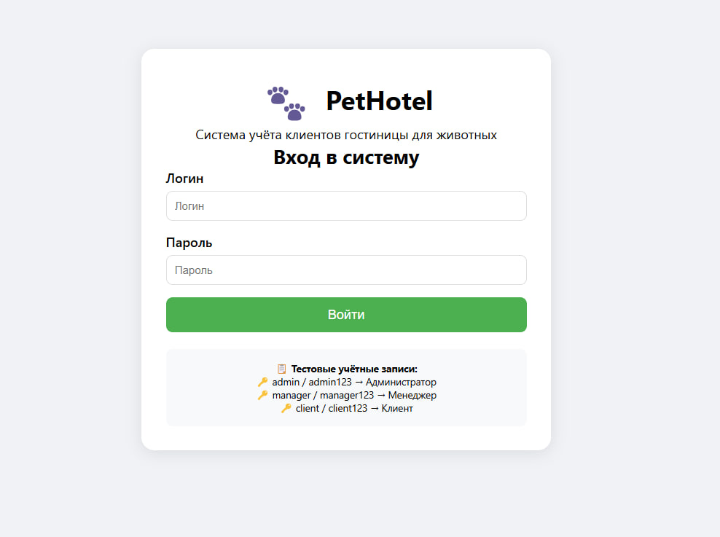
Рисунок 14 – Форма входа в систему
Предназначена для аутентификации пользователей. Пользователь вводит логин и пароль, после чего система проверяет учётные данные и перенаправляет на соответствующую страницу в зависимости от роли (администратор, менеджер, клиент).

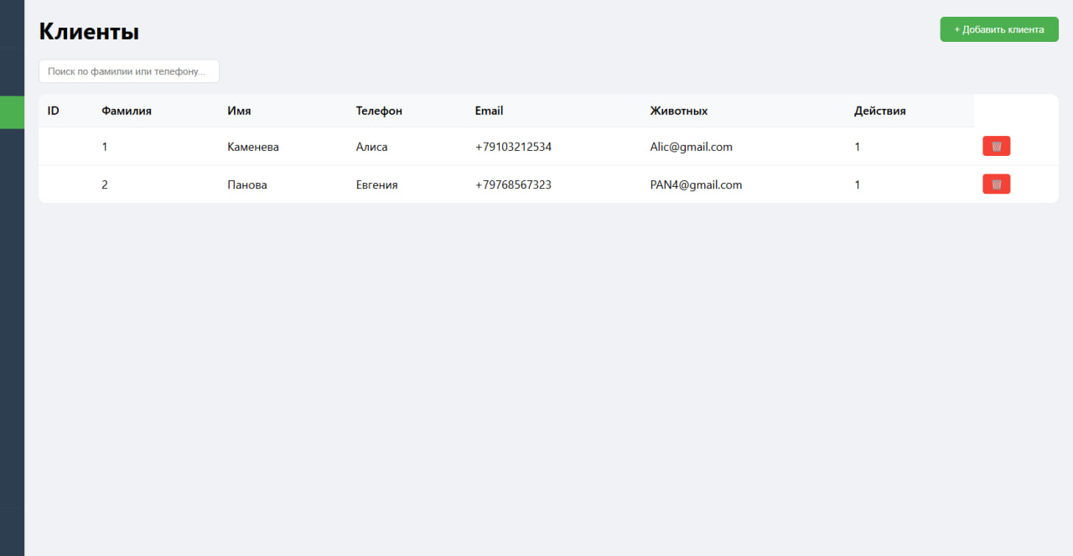
Рисунок 15 – Клиенты (админ и менеджер)
Назначение: просмотр, добавление и удаление клиентов.
Форма содержит поле поиска по фамилии или телефону, таблицу клиентов с колонками ID, Фамилия, Имя, Телефон, Email, Количество животных, Действия, а также кнопку «+ Добавить клиента». У каждой записи есть кнопка удаления.

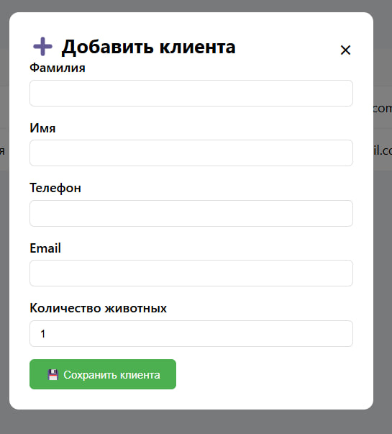
Рисунок 16 – Добавить клиента (админ и менеджер)
Назначение: ввод данных нового клиента.
Модальное окно содержит поля: Фамилия, Имя, Телефон, Email, Количество животных (значение по умолчанию – 1). Кнопка «Сохранить клиента» добавляет запись в базу данных.

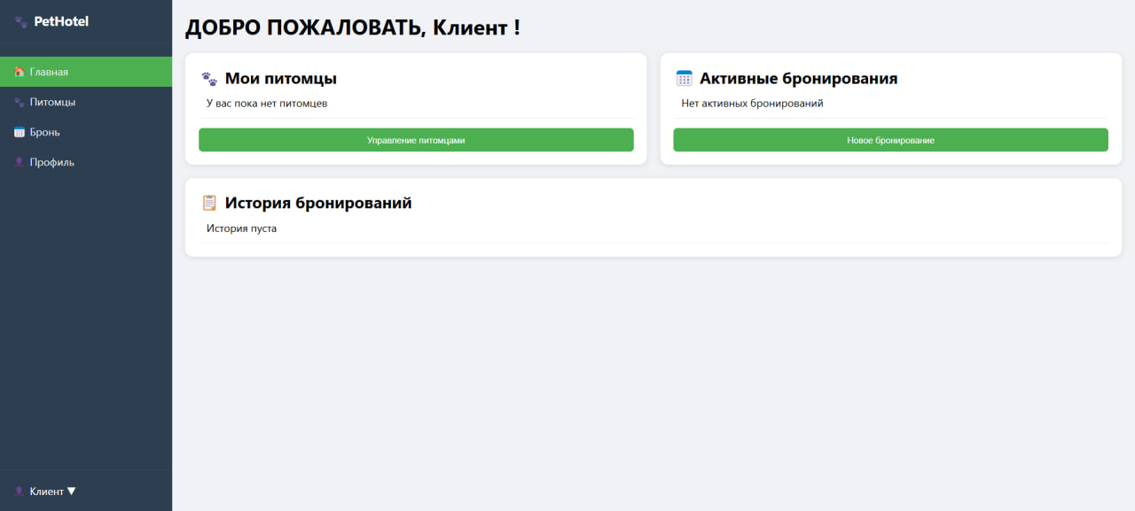
Рисунок 17 – Главная клиента
Назначение: отображение информации о питомцах и бронированиях клиента.
Главная страница содержит три блока: «Мои питомцы» (с кнопкой «Управление питомцами»), «Активные бронирования» (с кнопкой «Новое бронирование»), «История бронирований». При отсутствии данных отображается сообщение «У вас пока нет питомцев» или «Нет активных бронирований».

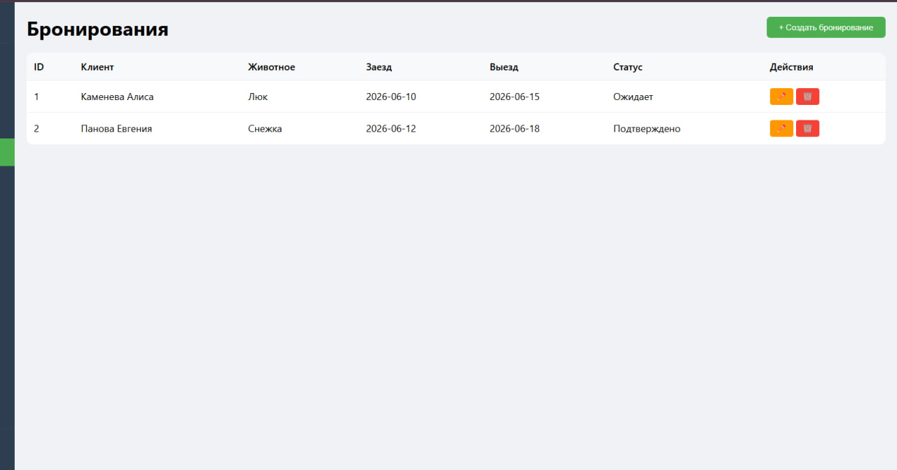
Рисунок 18 – Бронирование клиента
Назначение: создание новых бронирований и просмотр истории.
Форма содержит таблицу бронирований с колонками ID, Клиент, Животное, Заезд, Выезд, Статус, Действия, а также кнопку «+ Создать бронирование».

3.3.2 Инструкция по решению задач
Задача 1: Создание нового бронирования (для админа)
- Войти в систему под учётной записью админа
- В левом боковом меню выбрать раздел «Бронь»
- Нажать кнопку «+ Создать бронирование»
- В открывшейся форме выбрать клиента из выпадающего списка
- Выбрать животное из списка питомцев выбранного клиента
- Указать дату заезда и дату выезда
- Выбрать статус бронирования (Ожидает / Подтверждено / Активно / Завершено)
- Нажать кнопку «Сохранить бронирование»
- Система отобразит сообщение об успешном создании
Задача 2: Добавление записи в журнал ухода (для менеджера)
- Войти в систему под учётной записью менеджера
- В левом боковом меню выбрать раздел «Журнал ухода»
- Нажать кнопку «+ Добавить запись»
- В модальном окне заполнить поля: дата и время, животное, тип действия, сотрудник
- При необходимости добавить примечание
- Нажать кнопку «Сохранить запись»
- Новая запись появится в таблице журнала ухода

ЗАКЛЮЧЕНИЕ
В ходе выполнения курсовой работы разработана информационная система учёта клиентов гостиницы для животных. На первом этапе проведён анализ предметной области и изучены существующие аналоги, такие как ZooEasy, PetHotelPro и 1С:Питомник. Выявлены их недостатки: высокая стоимость, сложность интерфейса и отсутствие необходимой функциональности. На основе этого анализа сформулированы требования к разрабатываемой системе и обоснован выбор технологического стека: язык Python, веб-фреймворк FastAPI, база данных PostgreSQL и HTML/CSS/JavaScript для клиентской части.

В процессе разработки спроектирована и реализована реляционная база данных из девяти таблиц, обеспечивающая хранение информации о клиентах, животных, бронированиях, услугах, пользователях, ролях, счетах и журнале аудита. Разработана серверная часть на FastAPI с REST API, JWT-аутентификацией и разграничением доступа по ролям. Создан веб-интерфейс для трёх категорий пользователей. Администратор имеет полный доступ к управлению клиентами, животными, бронированиями и услугами. Менеджер управляет бронированиями и ведёт журнал ухода за животными. Клиент через личный кабинет управляет своими питомцами и создаёт бронирования.

Проведённое тестирование подтвердило корректность работы всех основных функций системы. Модульные тесты покрывают ключевые элементы бизнес-логики, включая расчёт стоимости услуг и проверку доступности мест. Функциональное тестирование показало, что система успешно обрабатывает все пользовательские сценарии, а тестирование безопасности подтвердило корректность разграничения доступа между ролями.

На основании выполненной работы можно сделать следующие выводы. Разработанная система полностью покрывает потребности гостиницы для животных в автоматизации учёта клиентов и управления бронированиями, обеспечивая централизованное хранение данных и оперативный доступ к информации. Использование современных технологий гарантирует высокую производительность, безопасность и масштабируемость системы. Экономический анализ показал, что затраты на разработку окупаются менее чем за один год за счёт сокращения времени на выполнение рутинных операций.

Рекомендуется внедрить разработанную систему в реальной гостинице для животных. Для дальнейшего развития проекта целесообразно интегрировать систему с Telegram-ботом для автоматических уведомлений клиентов, добавить онлайн-оплату, разработать мобильное приложение и расширить аналитический модуль для прогнозирования загрузки. Также рекомендуется добавить экспорт отчётов в форматы PDF и Excel. Материалы курсовой работы могут быть использованы в учебном процессе и как основа для создания коммерческого продукта по автоматизации зоогостиниц.

СПИСОК ИСТОЧНИКОВ
- Вендров А.М. Проектирование программного обеспечения. – М.: Финансы и статистика, 2022.
- Черемных С.В., Семёнов И.О., Ручкин В.С. Моделирование и анализ систем. IDEF-технологии. – М.: Финансы и статистика, 2021.
- Грабер М. SQL. Справочное руководство. – М.: ЛОРИ, 2020. – 384 с.
- Ларман К. Применение UML и шаблонов проектирования. – М.: Вильямс, 2019.
- Розенберг Д., Скотт К. Применение объектного моделирования с использованием UML. – М.: ДМК Пресс, 2021.
- Che Hassan S.H., Mohd Zukri N.A., Wan Husain W.S., Ahmad M. Development of a Web-Based Application for Cat Hotel and Grooming Management System using the Waterfall Model // Journal of Mathematical and Computational Science. – 2025. – Vol. 11, No. 1. – P. 1-15.
- Martínez-Navarro J., Sellers-Rubio R., Kyguolienė A. My dog's vacation: service dimensions in dog hotels and their impact on customer satisfaction // Service Business. – 2026. – Vol. 20, No. 1.
- Mohamad Hassan R.P., Mohd Safar N.Z. Cat Care and Services Booking Management System // Applied Information Technology and Computer Science. – 2025. – Vol. 6, No. 2. – P. 376-395.
- Abd Latiff N.M.N., Ab. Aziz R. The Development of EliteVet: Veterinary Clinic Management System // Applied Information Technology and Computer Science. – 2025. – Vol. 6, No. 2. – P. 1-15.
- Ramadhan N.R. Perancangan dan Implementasi Sistem Informasi Pet Grooming dan Pet Hotel Berbasis Mobile (Studi Kasus: Indira Petshop) [Tugas Akhir]. – Yogyakarta: University of Technology Yogyakarta, 2025.
- Кобяк М.В., Скобкин С.С. Управление качеством в гостиничном бизнесе. – М.: Магистр, 2020.
- Кабушкин Н.И. Управление гостиницами и ресторанами. – Минск: Новое знание, 2019.
- Руденко Л.П., Полянская Н. Информационные системы в экономике. – М.: ИНФРА-М, 2021.
- Барановская Т.П., Лойко В.И. Информационные системы и технологии в экономике. – М.: Финансы и статистика, 2020.
- Федеральный закон от 27.07.2006 № 152-ФЗ «О персональных данных» (ред. от 06.02.2023). – М.: Кодекс, 2023.

